

**Тұрғын үй-коммуналдық шаруашылық саласындағы мемлекеттік көрсетілетін қызметтер регламенттерін бекіту туралы**

***Күшін жойған***

Қостанай облысы әкімдігінің 2015 жылғы 12 маусымдағы № 253 қаулысы. Қостанай облысының Әділет департаментінде 2015 жылғы 17 шілдеде № 5754 болып тіркелді. Күші жойылды - Қостанай облысы әкімдігінің 2016 жылғы 16 мамырдағы № 232 қаулысымен

      Ескерту. Күші жойылды – Қостанай облысы әкімдігінің 16.05.2016 № 232 қаулысымен (алғашқы ресми жарияланған күнінен кейін күнтізбелік он күн өткен соң қолданысқа енгізіледі).  
      "Мемлекеттік көрсетілетін қызметтер туралы" 2013 жылғы 15 сәуірдегі Қазақстан Республикасы Заңының 16-бабына сәйкес Қостанай облысының әкімдігі **ҚАУЛЫ ЕТЕДІ**:  
      1. Қоса беріліп отырған:   
      "Мемлекеттік тұрғын үй қорынан берілетін тұрғын үйге немесе жеке тұрғын үй қорынан жергілікті атқарушы орган жалдаған тұрғын үйге мұқтаж азаматтарды есепке алу және кезекке қою, сондай-ақ жергілікті атқарушы органдардың тұрғын үй беру туралы шешім қабылдауы" мемлекеттік көрсетілетін қызмет регламенті;  
      "Мемлекеттік кәсіпорынның немесе мемлекеттік мекеменің тұрғын үй қорынан тұрғын үйге мұқтаж азаматтарға тұрақты пайдалануында коммуналдық тұрғын үй қорынан берілген тұрғын үйдің немесе жергілікті атқарушы орган жеке тұрғын үй қорынан жалдаған тұрғын үйдің болуы (болмауы) туралы анықтама беру" мемлекеттік көрсетілетін қызмет регламенті бекітілсін.  
      2. Осы қаулы алғашқы ресми жарияланған күнінен кейін күнтізбелік он күн өткен соң қолданысқа енгізіледі.

|  |  |
| --- | --- |
| Облыс әкімі | Н. Садуақасов |
| КЕЛІСІЛДІ: |  |
| "Қостанай облысы әкімдігінің |  |
| энергетика және тұрғын |  |
| үй-коммуналдық шаруашылық |  |
| басқармасы" ММ басшысы |  |
| ________________ Қ. Қамбаров |  |

|  |  |
| --- | --- |
|  | Әкімдіктің 2015 жылғы 12 маусымдағы № 253 қаулысымен бекітілген |

**"Мемлекеттік тұрғын үй қорынан берілетін**  
**тұрғын үйге немесе жеке тұрғын үй қорынан**  
**жергілікті атқарушы орган жалдаған тұрғын**  
**үйге мұқтаж азаматтарды есепке алу және кезекке**  
**қою, сондай-ақ жергілікті атқарушы органдардың**  
**тұрғын үй беру туралы шешім қабылдауы"**  
**мемлекеттік көрсетілетін қызмет регламенті**

      1. Жалпы ережелер  
      1. "Мемлекеттік тұрғын үй қорынан берілетін тұрғын үйге немесе жеке тұрғын үй қорынан жергілікті атқарушы орган жалдаған тұрғын үйге мұқтаж азаматтарды есепке алу және кезекке қою, сондай-ақ жергілікті атқарушы органдардың тұрғын үй беру туралы шешім қабылдауы" мемлекеттік көрсетілетін қызметін (бұдан әрі – мемлекеттік көрсетілетін қызмет) аудандардың және облыстық маңызы бар қалалардың тұрғын үй қатынастары саласындағы функцияны жүзеге асыратын жергілікті атқарушы органдардың құрылымдық бөлімшелері (аудандар мен облыстық маңызы бар қалалардың тұрғын үй-коммуналдық шаруашылығы, жолаушылар көлігі және автомобиль жолдары бөлімдері) (бұдан әрі – көрсетілетін қызметті беруші) қызмет көрсетеді.  
      Өтініштерді қабылдау және мемлекеттік қызмет көрсету нәтижелерін беру:  
      1) Қазақстан Республикасы Инвестициялар және даму министрлігі Байланыс, ақпараттандыру жәнге ақпарат комитетінің "Халыққа қызмет көрсету орталығы" шаруашылық жүргізу құқығындағы республикалық мемлекеттік кәсіпорнының Қостанай облысы бойынша филиалы және оның қалалары мен аудандарының бөлімдері (бұдан әрі - ХҚКО);  
      2) "электрондық үкіметтің www.egov.kz веб-порталы (бұдан әрі – портал) арқылы жүзеге асырылады.  
      2. Мемлекеттік қызмет көрсету нысаны: электрондық (ішінара автоматтандырылған) және (немесе) қағаз түрінде.  
      3. Мемлекеттік қызмет көрсету нәтижесі - кезектің реттік нөмірін көрсете отырып, есепке қою туралы хабарлама (бұдан әрі – хабарлама) немесе Қазақстан Республикасы Ұлттық экономика министрінің 2015 жылғы 9 сәуірдегі № 319 "Тұрғын үй-коммуналдық шаруашылық саласындағы мемлекеттік көрсетілетін қызметтер стандарттарын бекіту туралы" бұйрығымен бекітілген "Мемлекеттік тұрғын үй қорынан берілетін тұрғын үйге немесе жеке тұрғын үй қорынан жергілікті атқарушы орган жалдаған тұрғын үйге мұқтаж азаматтарды есепке алу және кезекке қою, сондай-ақ жергілікті атқарушы органдардың тұрғын үй беру туралы шешім қабылдауы" мемлекеттік көрсетілетін қызмет Стандартының 10-тармағында (бұдан әрі – стандарт) көзделген жағдайларда және негіздер бойынша мемлекеттік қызмет көрсетуден бас тарту туралы дәлелді жауап болып табылады.  
      Мемлекеттік қызмет көрсету нәтижесін беру нысаны: электрондық түрде.  
      Порталда мемлекеттік қызмет көрсету нәтижесі көрсетілетін қызметті берушінің уәкілетті адамының электрондық цифрлық қолтаңбасы (бұдан әрі -ЭЦҚ) қойылған электрондық құжат нысанында көрсетілетін қызметті алушының "жеке кабинетіне" жіберіледі.  
      **2.** Мемлекеттiк қызмет көрсету процесiнде  
      көрсетiлетiн қызметтi берушiнiң құрылымдық  
      бөлiмшелерiнiң (қызметкерлерiнiң)  
      iс-қимыл тәртiбiн сипаттау  
      4. Мемлекеттiк қызмет көрсету бойынша рәсімді (iс-қимылды) бастауға негіздеме Стандарттың 9-тармағында көрсетілген құжаттарды (бұдан әрі – құжаттар) қоса бере отырып, Стандарттың 1-қосымшасына сәйкес нысан бойынша өтінішті қабылдауы немесе көрсетілетін қызметті алушының ЭЦҚ- сы куәландырылған электрондық құжат нысанына сұрау салуы болып табылады.  
      5. Мемлекеттік қызмет көрсету процесінің құрамына кіретін әрбір рәсімнің (іс-қимылдың) мазмұны, оның орындалу ұзақтығы:  
      1) көрсетілетін қызметті берушінің қызметкері құжаттар топтамасын қабылдайды, оларды тіркеуді жүзеге асырады, 15 (он бес) минут, құжаттарды көрсетілетін қызметті берушінің басшысына жауапты орындаушыны анықтау үшін береді, 2 (екі) сағат.  
      Рәсімнің (iс-қимылдың) нәтижесі – құжаттар топтамасын тіркеу;  
      2) көрсетілетін қызметті берушінің басшысы жауапты орындаушыны анықтайды, 2 (екі) сағат.  
      Рәсімнің (iс-қимылдың) нәтижесі - көрсетілетін қызметті беруші басшысының бұрыштамасы;  
      3) көрсетілетін қызметті берушінің жауапты орындаушысы ұсынылған құжаттарды қарайды, мемлекеттік қызмет көрсету нәтижесінің жобасын дайындайды, 29 (жиырма тоғыз) күнтізбелік күн;  
      Рәсімнің (iс-қимылдың) нәтижесі - мемлекеттік қызмет көрсету нәтижесінің жобасы;  
      4) көрсетілетін қызметті берушінің басшысы шешім қабылдайды және мемлекеттік қызмет көрсету нәтижесінің жобасына қол қояды, 2 (екі) сағат.  
      Рәсімнің (iс-қимылдың) нәтижесі - қол қойылған мемлекеттік қызмет көрсету нәтижесі;  
      5) мемлекеттік қызмет көрсету нәтижесін көрсетілетін қызметті берушінің қызметкері береді, 15 (он бес) минут.  
      Рәсімнің (iс-қимылдың) нәтижесі - берілген мемлекеттік қызмет көрсету нәтижесі.  
      **3.** Мемлекеттік қызмет көрсету процесiнде  
      көрсетiлетiн қызметті берушiнiң құрылымдық  
      бөлiмшелерiнiң (қызметкерлерiнiң) өзара  
      iс-қимыл тәртiбiн сипаттау  
      6. Мемлекеттік қызмет көрсету процесіне қатысатын көрсетілетін қызметті берушінің құрылымдық бөлімшелерінің (қызметкерлерiнiң) тізбесі:  
      1) көрсетілетін қызметті берушінің қызметкері;  
      2) көрсетілетін қызметті берушінің басшысы;  
      3) көрсетілетін қызметті берушінің жауапты орындаушысы.  
      7. Құрылымдық бөлімшелер (қызметкерлер) арасындағы рәсімдердің (iс-қимылдардың) реттілігін, әрбір рәсімнің (iс-қимылдың) ұзақтығын көрсете отырып, сипаттау:  
      1) көрсетілетін қызметті берушінің қызметкері құжаттар топтамасын қабылдайды, оларды тіркеуді жүзеге асырады, 15 (он бес) минут, құжаттарды көрсетілетін қызметті берушінің басшысына жауапты орындаушыны анықтау үшін береді, 2 (екі) сағат.  
      2) көрсетілетін қызметті берушінің басшысы жауапты орындаушыны анықтайды, 2 (екі) сағат.  
      3) көрсетілетін қызметті берушінің жауапты орындаушысы ұсынылған құжаттарды қарайды, мемлекеттік қызмет көрсету нәтижесінің жобасын дайындайды, 29 (жиырма тоғыз) күнтізбелік күн;  
      4) көрсетілетін қызметті берушінің басшысы шешім қабылдайды және мемлекеттік қызмет көрсету нәтижесінің жобасына қол қояды, 2 (екі) сағат;  
      5) мемлекеттік қызмет көрсету нәтижесін көрсетілетін қызметті берушінің қызметкері береді, 15 (он бес) минут.  
      Әрбір рәсімнің (іс-қимылдың) ұзақтығын көрсете отырып, әрбір іс-қимылдың (рәсімнің) өту блок-схемасы осы Регламенттің 1-қосымшасында келтірілген.  
      **4.** Халыққа қызмет көрсету орталығымен  
      және (немесе) өзге де көрсетілетін қызметті  
      берушілермен өзара іс-қимыл жасасу тәртібін,  
      сондай-ақ мемлекеттік қызмет көрсету процесінде  
      ақпараттық жүйелерді пайдалану тәртібін сипаттау  
      8. ХҚКО-на жүгіну тәртібін көрсетілетін қызмет алушының өтінішін өңдеу ұзақтығын сипаттау:  
      1) көрсетілетін қызметті алушы мемлекеттік қызметті алу үшін ХҚКО- ға жүгінеді;  
      2) ХҚКО қызметкері өтініштердің толтырылуының дұрыстығын және ұсынылған құжаттардың толықтығын тексереді, 15 (он бес) минут;  
      3) ХҚКО қызметкері өтінішті "Халыққа қызмет көрсету орталықтарына арналған интеграцияланған ақпараттық жүйе" ақпараттық жүйесінде (бұдан әрі – ХҚКО ИАЖ ) тіркейді және көрсетілетін қызметті алушыға тиісті құжаттар топтамасының қабылданғаны туралы қолхат береді;  
      4) ХҚКО қызметкері, егер Қазақстан Республикасының заңдарында өзгеше көзделмесе, заңмен қорғалатын құпияны құрайтын, ақпараттық жүйелерде қамтылған мәліметтерді пайдалануға көрсетілетін қызметті алушының жазбаша келісімін алады, 5 (бес) минут ішінде;  
      5) ХҚКО қызметкері құжаттарды дайындайды және оларды курьерлік немесе осыған уәкілетті өзге де байланыс арқылы көрсетілетін қызметті берушіге жолдайды, 1 (бір) жұмыс күні;  
      6) көрсетілетін қызметті беруші құжаттарды қарайды және мемлекеттік қызмет көрсету нәтижесін жолдайды - 29 (жиырма тоғыз) күнтізбелік күн;  
      7) ХҚКО қызметкері тиісті құжаттар топтамсының қабылданғаны туралы қолхатта көрсетілген мерзімде көрсетілетін қызметті алушыға мемлекеттік қызмет көрсету нәтижесін береді, 20 (жиырма) минут.  
      Мемлекеттік қызмет көрсетуге тартылған ақпараттық жүйелердің функционалдық өзара іс-қимыл диаграммасы осы Регламенттің 2-қосымшасында келтірілген.  
      9. Портал арқылы мемлекеттік қызмет көрсету кезінде көрсетілетін қызмет беруші мен көрсетілетін қызмет алушының жүгіну және рәсімдердің (іс-қимылдардың) реттілігі тәртібін сипаттау:  
      1) көрсетілетін қызметті алушы порталда тіркелуді, авторизациялауды жеке сәйкестендіру нөмірі, ЭЦҚ арқылы жүзеге асырады;  
      2) көрсетілетін қызметті алушы электрондық мемлекеттік қызметті таңдау жүргізеді, электрондық сұрау салу жолдарын толтыруы және құжаттарды бекітуі;  
      3) электрондық мемлекеттік қызмет көрсету үшін электрондық сұрау салуға көрсетілетін қызметті алушы ЭЦҚ-сы арқылы куәландыру жүргізеді;  
      4) көрсетілетін қызметті беруші көрсетілетін қызметті алушының электрондық сұрау салу өңдеуін (тексеруі, тіркеуі) жүзеге асырады;  
      5) порталдағы көрсетілетін қызметті алушы "жеке кабинетінде" электрондық сұрау салу мәртебесі мен мемлекеттік қызмет көрсету мерзімі туралы хабарламаны көрсетілетін қызметті берушіден алады;  
      6) көрсетілетін қызметті беруші мемлекеттік қызмет көрсету нәтижесін көрсетілетін қызметті алушының "жеке кабинетіне" ЭЦҚ-сы қойылған электрондық құжат нысанында жолдайды;  
      7) көрсетілетін қызметті алушы мемлекеттік қызмет көрсету нәтижесін көрсетілетін қызметті алушының "жеке кабинетінде" портал арқылы алады.  
      Портал арқылы мемлекеттік қызмет көрсетуге тартылған ақпараттық жүйелердің функционалдық өзара іс-қимыл диаграммасы осы Регламенттің 3-қосымшасында ұсынылған.  
      10. Мемлекеттік қызмет көрсетудің бизнес-процестерінің анықтамалығы осы Регламентің 4-қосымшасында келтірілген.

|  |  |
| --- | --- |
|  | "Мемлекеттік тұрғын үй қорынан берілетін тұрғын үйге немесе жеке тұрғын үй қорынан жергілікті атқарушы орган жалдаған тұрғын үйге мұқтаж азаматтарды есепке алу және кезекке қою, сондай-ақ жергілікті атқарушы органдардың тұрғын үй беру туралы шешім қабылдауы" мемлекеттік көрсетілетін қызмет Регламентіне 1-қосымша |

**Әрбір рәсімнің (іс-қимылдың) ұзақтығын**  
**көрсете отырып, әрбір іс-қимылдың (рәсімнің)**  
**өту блок-схемасы**

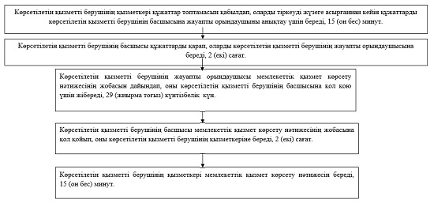

|  |  |
| --- | --- |
|  | "Мемлекеттік тұрғын үй қорынан берілетін тұрғын үйге немесе жеке тұрғын үй қорынан жергілікті атқарушы орган жалдаған тұрғын үйге мұқтаж азаматтарды есепке алу және кезекке қою, сондай-ақ жергілікті атқарушы органдардың тұрғын үй беру туралы шешім қабылдауы" мемлекеттік көрсетілетін қызмет Регламентіне 2-қосымша |

**Халыққа қызмет көрсету орталығы арқылы**  
**мемлекеттік қызмет көрсетуге тартылған**  
**ақпараттық жүйелердің функционалдық өзара**  
**іс-қимыл диаграммасы**

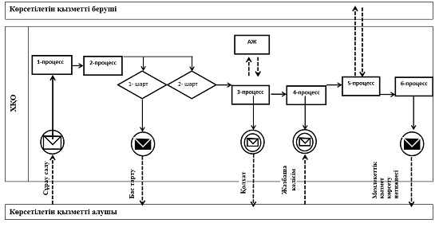

**Шартты**  
**белгілер мен қысқартулар:**

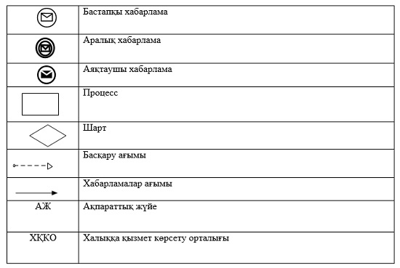

|  |  |
| --- | --- |
|  | "Мемлекеттік тұрғын үй қорынан берілетін тұрғын үйге немесе жеке тұрғын үй қорынан жергілікті атқарушы орган жалдаған тұрғын үйге мұқтаж азаматтарды есепке алу және кезекке қою, сондай-ақ жергілікті атқарушы органдардың тұрғын үй беру туралы шешім қабылдауы" мемлекеттік көрсетілетін қызмет Регламентіне 3-қосымша |

**"Электрондық үкімет" порталы арқылы**  
**мемлекеттік қызмет көрсету кезіндегі**  
**ақпараттық жүйелердің функционалдық**  
**өзара іс-қимыл диаграммасы**

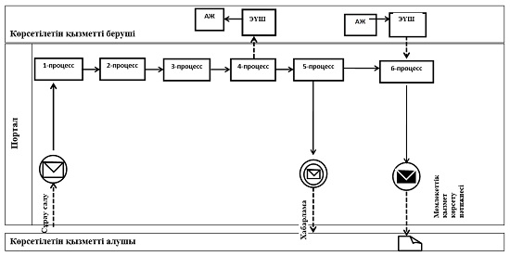

**Шартты**  
**белгілер мен қысқартулар:**

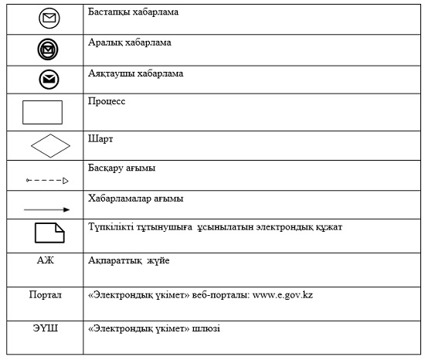

|  |  |
| --- | --- |
|  | "Мемлекеттік тұрғын үй қорынан берілетін тұрғын үйге немесе жеке тұрғын үй қорынан жергілікті атқарушы орган жалдаған тұрғын үйге мұқтаж азаматтарды есепке алу және кезекке қою, сондай-ақ жергілікті атқарушы органдардың тұрғын үй беру туралы шешім қабылдауы" мемлекеттік көрсетілетін қызмет Регламентіне 4-қосымша |

**"Мемлекеттік тұрғын үй қорынан берілетін**  
**тұрғын үйге немесе жеке тұрғын үй қорынан**  
**жергілікті атқарушы орган жалдаған тұрғын**  
**үйге мұқтаж азаматтарды есепке алу және**  
**кезекке қою, сондай-ақ жергілікті атқарушы**  
**органдардың тұрғын үй беру туралы шешім**  
**қабылдауы" мемлекеттік қызмет көрсетудің**  
**бизнес-процестерінің анықтамалығы**

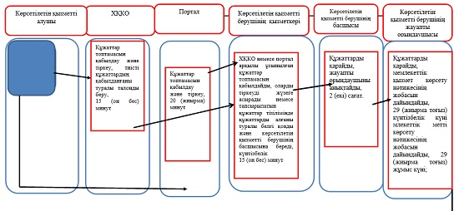

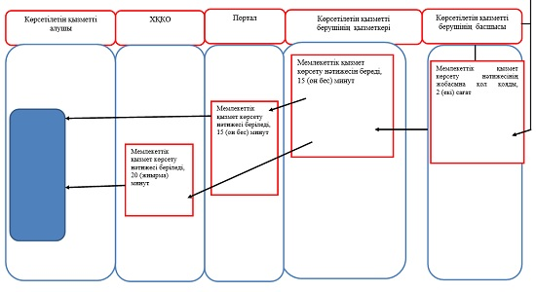

|  |  |
| --- | --- |
|  | Әкімдіктің 2015 жылғы 12 маусымдағы № 253 қаулысымен бекітілген |

**"Мемлекеттік кәсіпорынның немесе мемлекеттік**  
**мекеменің тұрғын үй қорынан тұрғын үйге**  
**мұқтаж азаматтарға тұрақты пайдалануында**  
**коммуналдық тұрғын үй қорынан берілген тұрғын**  
**үйдің немесе жергілікті атқарушы орган жеке**  
**тұрғын үй қорынан жалдаған тұрғын үйдің**  
**болуы (болмауы) туралы анықтама беру"**  
**мемлекеттік көрсетілетін қызмет регламенті**

      1. Жалпы ережелер  
      1. "Мемлекеттік кәсіпорынның немесе мемлекеттік мекеменің тұрғын үй қорынан тұрғын үйге мұқтаж азаматтарға тұрақты пайдалануында коммуналдық тұрғын үй қорынан берілген тұрғын үйдің немесе жергілікті атқарушы орган жеке тұрғын үй қорынан жалдаған тұрғын үйдің болуы (болмауы) туралы анықтама беру" мемлекеттік көрсетілетін қызметі (бұдан әрі – мемлекеттік көрсетілетін қызмет) аудандардың және облыстық маңызы бар қалалардың тұрғын үй қатынастары саласындағы функцияны жүзеге асыратын жергілікті атқарушы органдардың құрылымдық бөлімшелері (аудандар мен облыстық маңызы бар қалалардың тұрғын үй-коммуналдық шаруашылығы, жолаушылар көлігі және автомобиль жолдары бөлімдері) (бұдан әрі – көрсетілетін қызметті беруші) көрсетеді.  
      Өтініштерді қабылдау және мемлекеттік қызмет көрсету нәтижелерін беру көрсетілетін қызметті берушінің кеңсесі арқылы жүзеге асырылады.  
      2. Мемлекеттік қызмет көрсету нысаны: қағаз түрінде.  
      3. Мемлекеттік қызмет көрсету нәтижесі - мемлекеттік кәсіпорынның немесе мемлекеттік мекеменің тұрғын үй қорынан тұрғын үйге мұқтаж азаматтарға тұрақты пайдалануында коммуналдық тұрғын үй қорынан берілген тұрғын үйдің немесе жергілікті атқарушы орган жеке тұрғын үй қорынан жалдаған тұрғын үйдің болуы (болмауы) туралы анықтама беру (бұдан әрі - анықтама).  
      Мемлекеттік қызмет көрсету нәтижесін беру нысаны: қағаз түрінде.  
      **2.** Мемлекеттiк қызмет көрсету процесiнде  
      көрсетiлетiн қызметтi берушiнiң құрылымдық  
      бөлiмшелерiнiң (қызметкерлерiнiң)  
      iс-қимыл тәртiбiн сипаттау  
      4. Мемлекеттiк қызмет көрсету бойынша рәсімді (iс-қимылды) бастауға негіздеме Қазақстан Республикасы Ұлттық экономика министрінің 2015 жылғы 9 сәуірдегі № 319 "Тұрғын үй-коммуналдық шаруашылық саласындағы мемлекеттік көрсетілетін қызметтер стандарттарын бекіту туралы" бұйрығымен бекітілген "Мемлекеттік кәсіпорынның немесе мемлекеттік мекеменің тұрғын үй қорынан тұрғын үйге мұқтаж азаматтарға тұрақты пайдалануында коммуналдық тұрғын үй қорынан берілген тұрғын үйдің немесе жергілікті атқарушы орган жеке тұрғын үй қорынан жалдаған тұрғын үйдің болуы (болмауы) туралы анықтама беру" мемлекеттік көрсетілетін қызмет стандартының 9-тармағында (бұдан әрі - Стандарт) көрсетілген құжаттарды (бұдан әрі – құжаттар пакеті) қоса бере отырып, Стандарттың 1-қосымшасына сәйкес нысан бойынша өтініштің болуы болып табылады.  
      5. Мемлекеттік қызмет көрсету процесінің құрамына кіретін әрбір рәсімнің (іс-қимылдың) мазмұны, оның орындаудың ұзақтығы:  
      1) көрсетілетін қызметті берушінің кеңсе қызметкері көрсетілетін қызметті алушы ұсынған құжаттар топтамасын қабылдауды жүзеге асырады және тиісті құжаттарды қабылдағаны туралы қолхат береді, 15 (он бес) минут, құжаттар топтамасын көрсетілетін қызметті берушінің басшысына бұрыштама қою үшін береді, 1 (бір) жұмыс күні.  
      Рәсімнің (iс-қимылдың) нәтижесі – құжаттар топтамасының тіркелуі;  
      2) көрсетілетін қызметті берушінің басшысы құжаттар топтамасын қарап, жауапты орындаушыны анықтайды, 1 (бір) жұмыс күні.  
      Рәсімнің (iс-қимылдың) нәтижесі - көрсетілетін қызметті беруші басшысының бұрыштамасы;  
      3) көрсетілетін қызметті берушінің жауапты орындаушысы анықтама жобасын дайындайды, 7 (жеті) жұмыс күні;  
      Рәсімнің (iс-қимылдың) нәтижесі - анықтама жобасы;  
      4) көрсетілетін қызметті берушінің басшысы анықтамаға қол қояды, 1 (бір) жұмыс күні.  
      Рәсімнің (iс-қимылдың) нәтижесі - қол қойылған анықтама;  
      5) көрсетілетін қызметті берушінің кеңсе қызметкері анықтаманы көрсетілетін қызметті алушыға береді, 15 (он бес) минут.  
      Рәсімнің (iс-қимылдың) нәтижесі - көрсетілетін қызметті алушыға берілген анықтама.  
      **3.** Мемлекеттік қызмет көрсету процесiнде  
      көрсетiлетiн қызметті берушiнiң құрылымдық  
      бөлiмшелерiнiң (қызметкерлерiнiң) өзара  
      iс-қимыл тәртiбiн сипаттау  
      6. Мемлекеттік көрсетілетін қызмет процесіне қатысатын көрсетілетін қызметті берушінің құрылымдық бөлімшелерінің (қызметкерлерiнiң) тізбесі:  
      1) көрсетілетін қызметті берушінің кеңсе қызметкері;  
      2) көрсетілетін қызметті берушінің басшысы;  
      3) көрсетілетін қызметті берушінің жауапты орындаушысы;  
      7. Құрылымдық бөлімшелер (қызметкерлер) арасындағы рәсімдердің (iс-қимылдардың) реттілігін әрбір рәсімнің (iс-қимылдың) ұзақтығын көрсете отырып сипаттау:  
      1) көрсетілетін қызметті берушінің кеңсе қызметкері құжаттар топтамасын қабылдауын, оларды тіркеуін жүзегеасырғаннан кейін құжаттар топтамасын көрсетілетін қызметті берушінің басшысына бұрыштама қою үшін береді, 15 (он бес) минут;  
      2) көрсетілетін қызметті берушінің басшысы құжаттар топтамасын қарап, оларды тиісті бұрыштамамен көрсетілетін қызметті берушінің жауапты орындаушысына береді, 1 (бір) жұмыс күні;  
      3) көрсетілетін қызметті берушінің жауапты орындаушысы анықтама жобасын дайындап, оны көрсетілетін қызметті берушінің басшысына қол қою үшін жолдайды, 7 (жеті) жұмыс күні;  
      4) көрсетілетін қызметті берушінің басшысы анықтама жобасына қол қояды, 1(бір) жұмыс күні;  
      5) көрсетілетін қызметті берушінің кеңсе қызметкері анықтаманы көрсетілетін қызметті алушыға береді, 15 (он бес) минут.  
      Әрбір рәсімнің (іс-қимылдың) ұзақтығын көрсете отырып, әрбір іс-қимылдың (рәсімнің) өту блок-схемасы осы Регламенттің 1-қосымшасында келтірілген.  
      **4.** Халыққа қызмет көрсету орталығымен және  
      (немесе) өзге де көрсетілетін қызметті  
      берушілермен өзара іс-қимыл жасасу тәртібін,  
      сондай-ақ мемлекеттік қызмет көрсету  
      процесінде ақпараттық жүйелерді пайдалану  
      тәртібін сипаттау  
      8. Қостанай облысы бойынша Қазақстан Республикасының Инвестициялар және даму министрлігінің "Халыққа қызмет көрсету орталығы" шаруашылық жүргізу құқығындағы республикалық мемлекеттік кәсіпорнының филиалы және "электрондық үкіметтің" веб - порталы арқылы мемлекеттік қызмет көрсетілмейді.  
      9. Мемлекеттік қызмет көрсетудің бизнес-процестерінің анықтамалығы осы Регламентің 2-қосымшасында келтірілген.

|  |  |
| --- | --- |
|  | Мемлекеттік кәсіпорынның немесе мемлекеттік мекеменің тұрғын үй қорынан тұрғын үйге мұқтаж азаматтарға тұрақты пайдалануында коммуналдық тұрғын үй қорынан берілген тұрғын үйдің немесе жергілікті атқарушы орган жеке тұрғын үй қорынан жалдаған тұрғын үйдің болуы (болмауы) туралы анықтама беру" мемлекеттік көрсетілетін қызмет Регламентіне 1 қосымша |

**Әрбір рәсімнің (іс-қимылдың) ұзақтығын**  
**көрсете отырып, әрбір іс-қимылдың (рәсімнің)**  
**өту блок-схемасы**

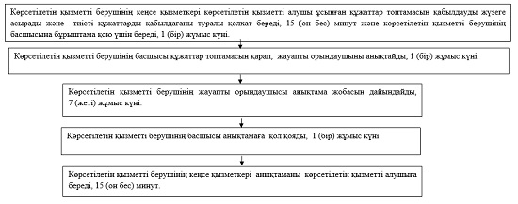

|  |  |
| --- | --- |
|  | Мемлекеттік кәсіпорынның немесе мемлекеттік мекеменің тұрғын үй қорынан тұрғын үйге мұқтаж азаматтарға тұрақты пайдалануында коммуналдық тұрғын үй қорынан берілген тұрғын үйдің немесе жергілікті атқарушы орган жеке тұрғын үй қорынан жалдаған тұрғын үйдің болуы (болмауы) туралы анықтама беру" мемлекеттік көрсетілетін қызмет Регламентіне 2 қосымша |

**"Мемлекеттік кәсіпорынның немесе мемлекеттік**  
**мекеменің тұрғын үй қорынан тұрғын үйге мұқтаж**  
**азаматтарға тұрақты пайдалануында коммуналдық**  
**тұрғын үй қорынан берілген тұрғын үйдің немесе**  
**жергілікті атқарушы орган жеке тұрғын үй**  
**қорынан жалдаған тұрғын үйдің болуы (болмауы)**  
**туралы анықтама беру" мемлекеттік қызмет**  
**көрсетудің бизнес-процестерінің анықтамалығы**

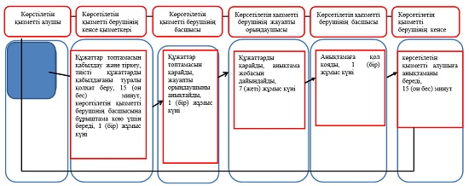

© 2012. Қазақстан Республикасы Әділет министрлігінің «Қазақстан Республикасының Заңнама және құқықтық ақпарат институты» ШЖҚ РМК